实验3-1 AI 带你学会程序的函数秘籍

实验目标
- 理解函数的基本概念，包括函数的定义、参数、返回值，能区分函数与普通代码块的差异。
- 理解函数的核心作用：“代码复用”与“任务模块化”。
- 学会使用AI工具生成函数代码并调试优化。
- 学会使用 AI 工具辅助编写简单函数，掌握利用函数实现特定功能的编程思路，培养初步的编程思维。
- 通过传媒场景案例，感受编程解决实际问题的乐趣。

实验环境
- 计算思维课程AI助教平台（https://aihub.cuc.edu.cn），以下简称AI助教
- DeepSeek、豆包、Kimi、文心一言等大模型
- Python编程环境

知识铺垫
先简单了解一些基础概念。函数就像是一个 “魔法盒子”，你把一些数据（参数）放进去，它经过一番处理后，再把结果（返回值）给你。在编程里，函数能帮我们把复杂的任务拆分成一个个小的、可管理的部分，让代码更有条理，也方便重复使用。
Python 语言中，定义一个函数的基本语法是：
def 函数名(参数1, 参数2, ……):
函数体（这里写实现功能的代码）
return 返回值
“def” 是定义函数的关键字，“函数名” 要遵循命名规则，清晰表达函数的功能。参数可以有多个，也可以没有，它是函数在执行时接收的数据。“函数体” 是函数实现具体功能的代码块，需要缩进。“return” 用于返回函数的计算结果，如果函数不需要返回值，可以不写 “return”。
函数的超技能：
技能1：一劳永逸：写好一次函数，随时调用（如每天自动生成新闻摘要）。
技能2：化繁为简：将复杂任务拆解成小函数（如“数据分析报告”拆解为：数据清洗→图表生成→结论总结）。
技能3：团队协作：多人分工写不同函数，像拼乐高一样组合成完整程序（如团队开发一款校园App）。
下面让我们使用AI助教，一起探索程序中的函数秘籍。

AI助教引导探索

认识python程序中的函数
认识函数是使用函数的前提，什么是python程序中的函数？请与AI助教进行交流讨论。
请打开AI助教，并进行问题提问。
问题1：什么是python程序中的函数？
（1）请把AI助教给的答案粘贴到下面：

（2）根据AI助教的回答，你获取了哪些重要信息，请自己简单总结一下。

问题2：python中的函数有哪几类？
（1）请把AI助教给的答案粘贴到下面：

（2）根据AI助教的回答，你获取了哪些重要信息，请自己简单总结一下。

问题3：python中的内置函数有哪些？
（1）请把AI助教给的答案粘贴到下面：

（2）以上内置函数，哪些是你比较熟悉的？

理解函数
我们可以从生活中的例子来理解函数，怎么理解呢？请与AI助教进行交流讨论。
问题1：如何从生活化理解程序中的函数？
（1）请把AI助教给的答案粘贴到下面：

（2）根据AI助教的回答，你再举一个类似的例子吗？

使用函数
认识和理解了函数之后，要学会使用函数？那么怎么使用函数呢？请与AI助教进行交流讨论。
问题1：在python程序中如何使用函数？
（1）请把AI助教给的答案粘贴到下面：

（2）请复制AI助教给的函数例子，并按照提供的方法，点击AI助教的“代码编写”按钮，把函数代码粘贴到代码编辑器窗口，尝试调用函数，运行代码并查看结果。
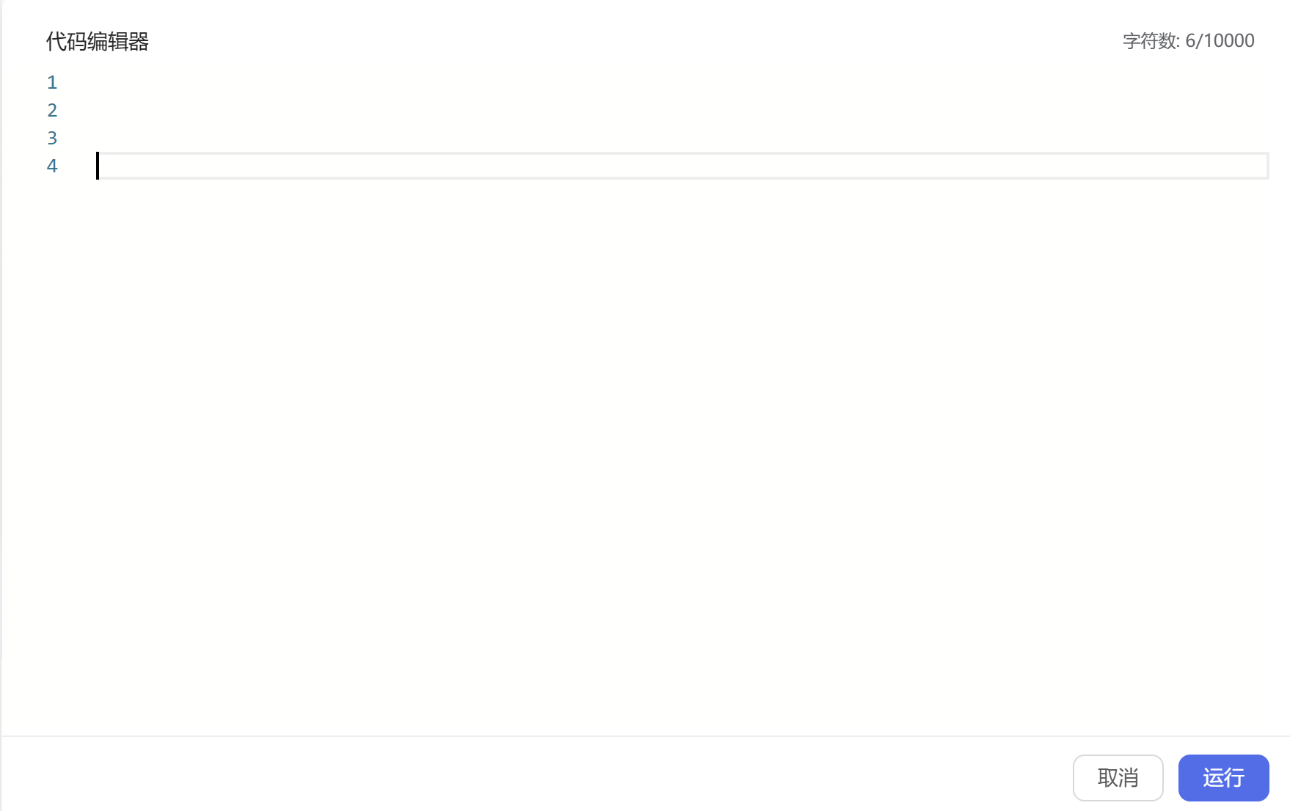

创造函数
不仅要会用函数，更重要的是要自己定义函数，也就是创造函数。请与AI助教进行交流，学习什么时候需要自定义函数？如何自定义函数。
问题1：什么时候需要定义函数？
（1）请把AI助教给的答案粘贴到下面：

（2）根据AI助教的回答，你获取了哪些重要信息，请自己简单总结一下。

问题2：如何在python中自定义一个函数？
（1）请把AI助教给的答案粘贴到下面：

（2）根据AI助教的回答，尝试自定义一个简单的函数。

问题3：请生成一个传媒领域中用到的函数？
（1）请把AI助教给的答案粘贴到下面：

2）AI助教给你提供了一个什么函数？请尝试使用。

动手实践
请与AI助教合作，请设计一个传媒应用场景，自定义一个函数，请把你提问过程，和最后生成的函数，以及函数调用过程填写再下面。
要求：向AI助教提问至少3次，迭代优化代码（如增加参数、美化输出）

总结：AI如何帮助我实现了这个功能？

学习总结
请根据与以上的探索过程，总结Python中函数的重要知识。

拓展学习
请尝试使用DeepSeek、豆包、Kimi、文心一言等大模型完成上面内容的探索和学习。

